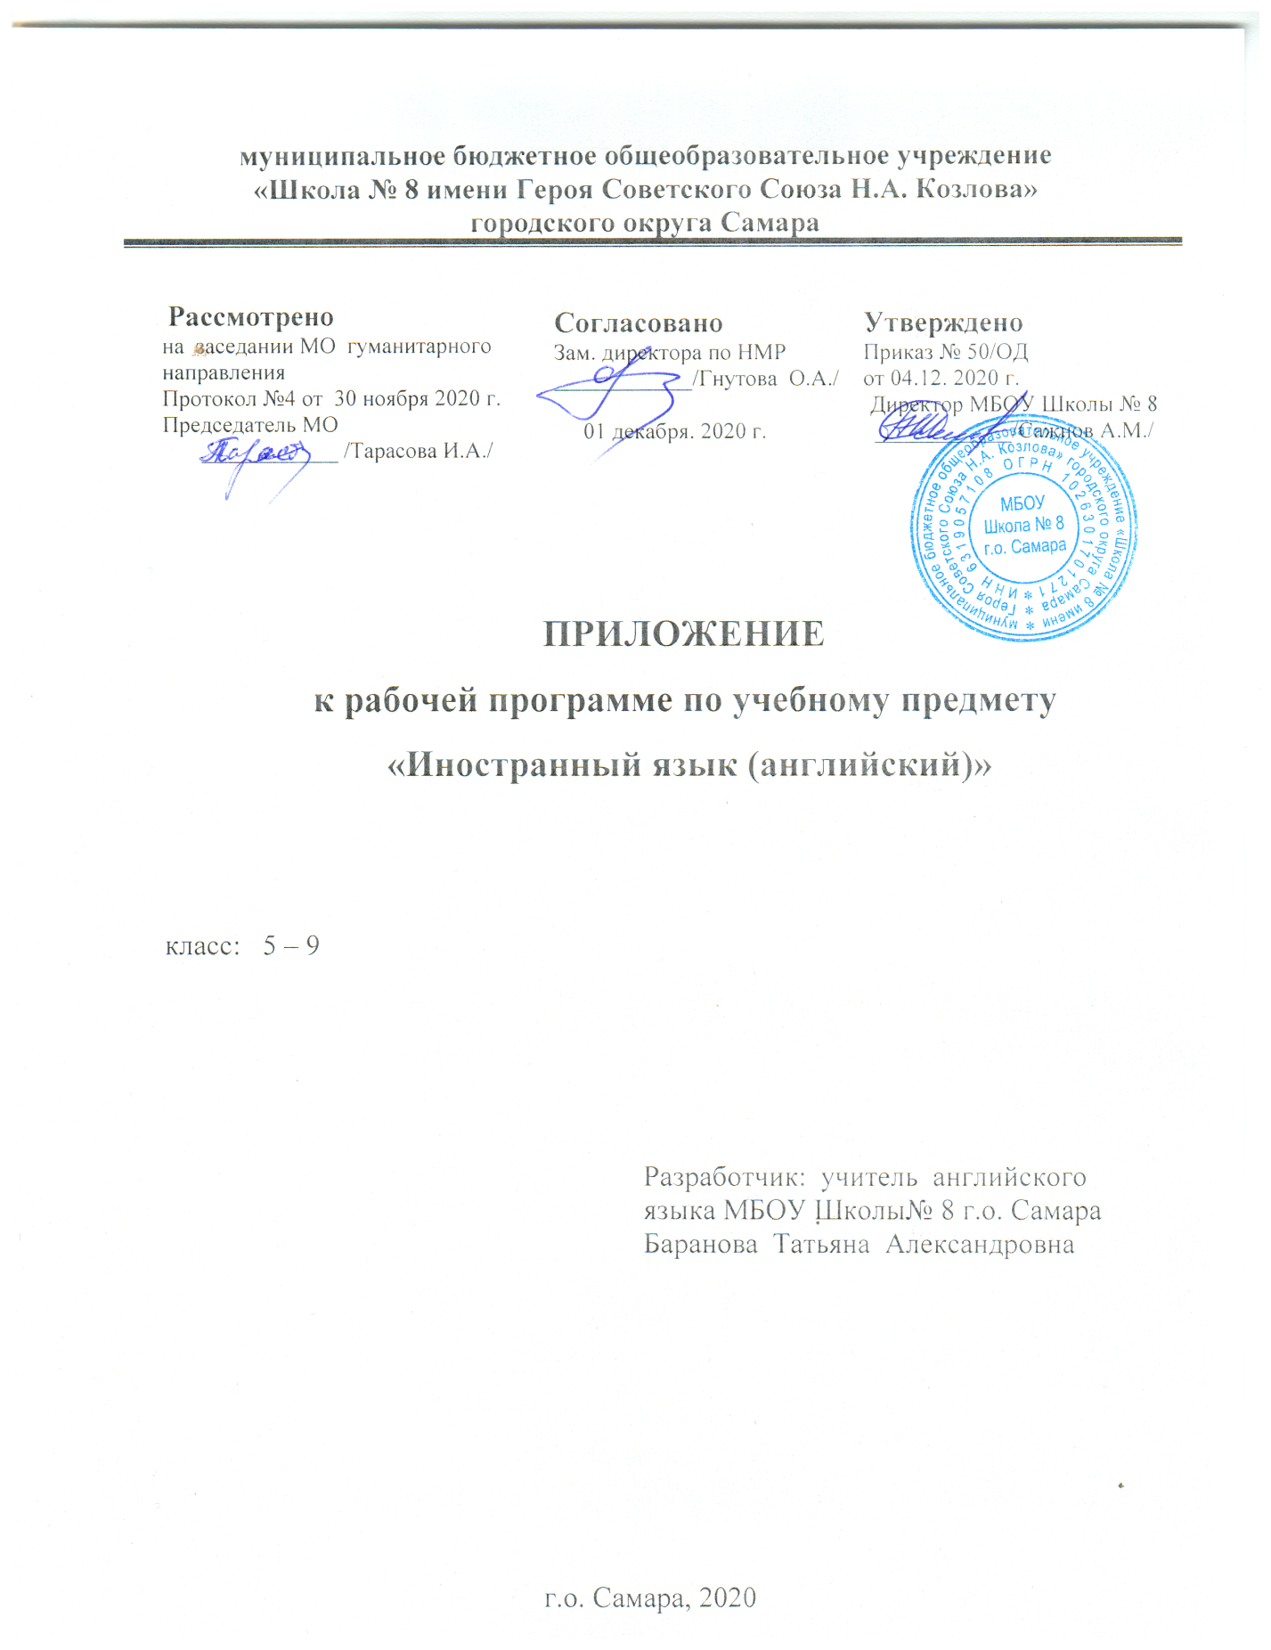

Согласно письму Министерства просвещения Российской Федерации от 19.11.2020 г № ВБ-2141/03 «Методические рекомендации по организации образовательного процесса общеобразовательных организаций на уровне основного общего образования на основе результатов Всероссийских проверочных работ, проведенных в сентябре-октябре 2020 г внести в рабочую программу по английскому языку следующие изменения:
- В раздел «Планируемые результаты освоения учебного предмета»:
5 класс - описывать фотографии из семейного альбома;
6 класс - читать и понимать тексты с пониманием основного содержания, с целью извлечения конкретной информации;
- описывать внешность, одежду друга
- использовать в речи Present Simple, there is\are\was\were;
- использовать в речи Present Progressive, Past Simple;
7 класс - обмениваться мнениями о любимых занятиях; аргументировать своё предложение;
- В раздел «Содержание» добавить следующие темы, требующие повторения и обобщения:
7 класс - Обучение монологической форме речи - развитие умения использовать основные коммуникативные типы речи: описание, рассуждение с выражением своего мнения и аргументацией с опорой и без опоры на прочитанный или услышанный текст, или заданную речевую задачу. Описание картинки, персонаж и т. д.; характеристика людей, предметов и т. д. Высказывание на заданную тему, используя изученный речевой материал в соответствии с поставленной коммуникативной задачей; логичность и связность речи; выразительность (соблюдение синтагматичности речи, логического ударения, правильной интонации); выражение своего мнения и обоснование его; совершенствование техники чтения и навыков чтения по правилам; Соблюдение норм произношения звуков английского языка.
- В раздел «Тематическое планирование»
7 класс
№ урока | Тема | Количество часов
1 Школьное образование. Досуг и увлечения. Ты счастлив в школе? (10 часов)
2 Школьное образование. Досуг и увлечения. В чем ты хорош? (12 часов)
3 Межличностные отношения. Человек и окружающий мир. Люди могут обойтись без тебя?
(10 часов)
23 | Благотворительность
24 | Праздники англоязычных стран. V-ing после предлогов ‘by, for’
25 | Сложное дополнение с глаголами want, ’d like, ask, make.
26 | Урок чтения «Ты принимаешь участие в благотворительных мероприятиях?»
27 | Что заставляет тебя помогать людям?
28 | Какая великолепная идея!
29 | Сбор средств на благотворительность
30 | Обучение монологической речи ВМЕСТО Урок обобщения по теме «Благотворительность»
31 | Благотворительные организации в Самарской области
32 | Обучение монологической речи ВМЕСТО Урок самоконтроля по теме «Благотворительность»
4 Человек и Окружающий мир. Ты друг планете? (11 часов)
33 | Ты - человек, который не приносит вреда природе.
34 | Экологические проблемы в твоём городе
35 | Урок чтения «Ты когда-нибудь видел выдру?»
36 | Кто в ответе за планету?
37 | Ты беспокоишься о природе?
38 | Национальный парк
39 | Урок обучения Чтению ВМЕСТО Урок обобщения по теме «Проблемы экологии»
40 | Проект «Защита окружающей среды»
41 | Урок самоконтроля по теме «Проблемы окружающей среды»
42 | Контрольная работа по темам «Благотворительность», «Экология»
43 | Обобщающее повторение. Анализ контрольной работы
5 Межличностные отношения. Ты доволен своими друзьями? ( 12часов)
6 Страна изучаемого языка. Что лучшее в твоей стране? (10 часов)
7 Страна изучаемого языка. У тебя есть пример для подражания? (12 часов)
8 Досуг и увлечения. Страна изучаемого языка. Свободное время (11часов)
9 Страна изучаемого языка. Досуг и увлечения. Достопримечательности твоей страны (9 часов)
10 Человек и окружающий мир. Межличностные отношения. Мы разные или похожи? (5 часов)

